МУНИЦИПАЛЬНОЕ ОБРАЗОВАТЕЛЬНОЕ УЧРЕЖДЕНИЕ «СРЕДНЯЯ ОБЩЕОБРАЗОВАТЕЛЬНАЯ ШКОЛА №1 с.Октябрьское»

ВНЕКЛАССНОЕ МЕРОПРИЯТИЕ ПОСВЯЩЕННОЕ
ДНЮ ПОБЕДЫ

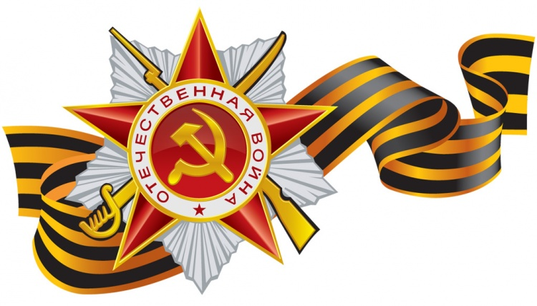

Лысенко Светлана Анатольевна,
учитель начальных классов
МБОУ «СОШ № 1 с.Октябрьское»

Сценарий праздника, посвященного 9 мая, «День Победы».
МАРШ ПОБЕДЫ
Звучит МАРШ СЛАВЯНКИ.

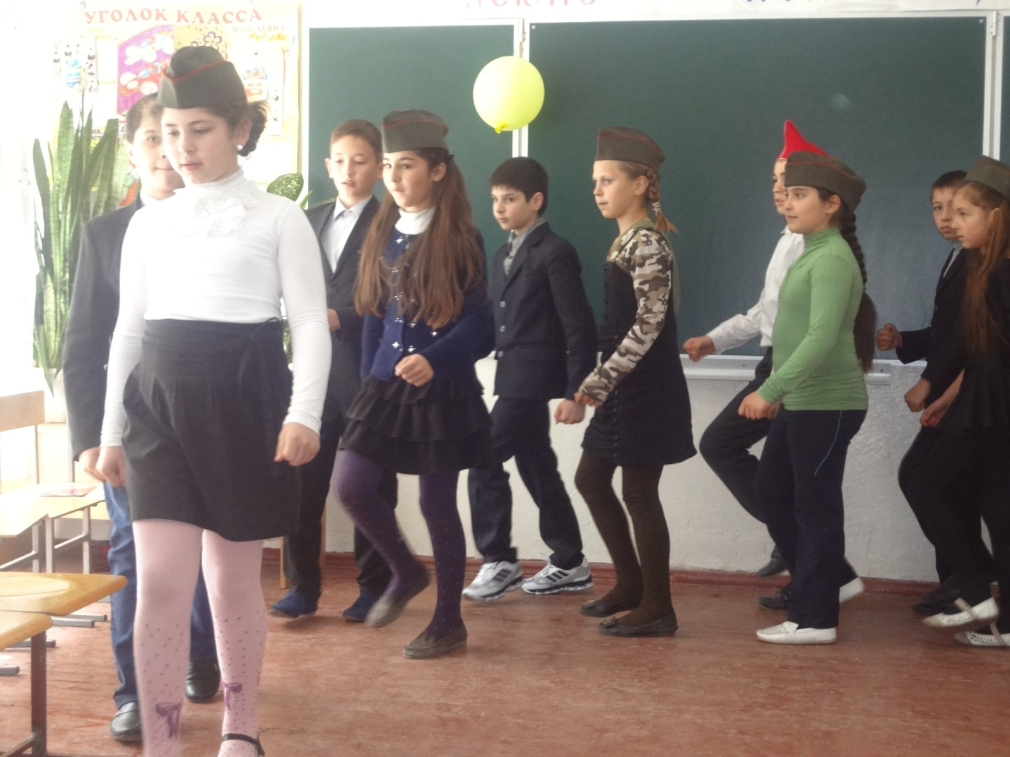
Ведущая. Дорогие друзья! Сегодня мы празднуем День Победы нашего народа в Великой Отечественной войне. В этот день фашистская Германия признала свое полное поражение, а наш народ победил. Но победа далась стране дорогой ценой — погибли миллионы солдат. Имен многих из них мы не знаем. Но мы чтим память тех, кто отстоял нашу Отчизну от фашистских захватчиков. Во многих городах горит Вечный огонь, мы возлагаем к нему цветы. Никто не забыт, ничто не забыто!

Помним тебя, Неизвестный Солдат!
Имя твое неизвестно, солдат!
Был ты отец, или сын, или брат,
Звали тебя Иван иль Василий.
Жизнь ты отдал во спасенье России.
Нами твой подвиг, солдат, не забыт —
Вечный огонь на могиле горит,
Звезды салюта в небо летят,

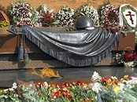

Танец «ВАЛЬС».ПЕСНЯ МАКИ
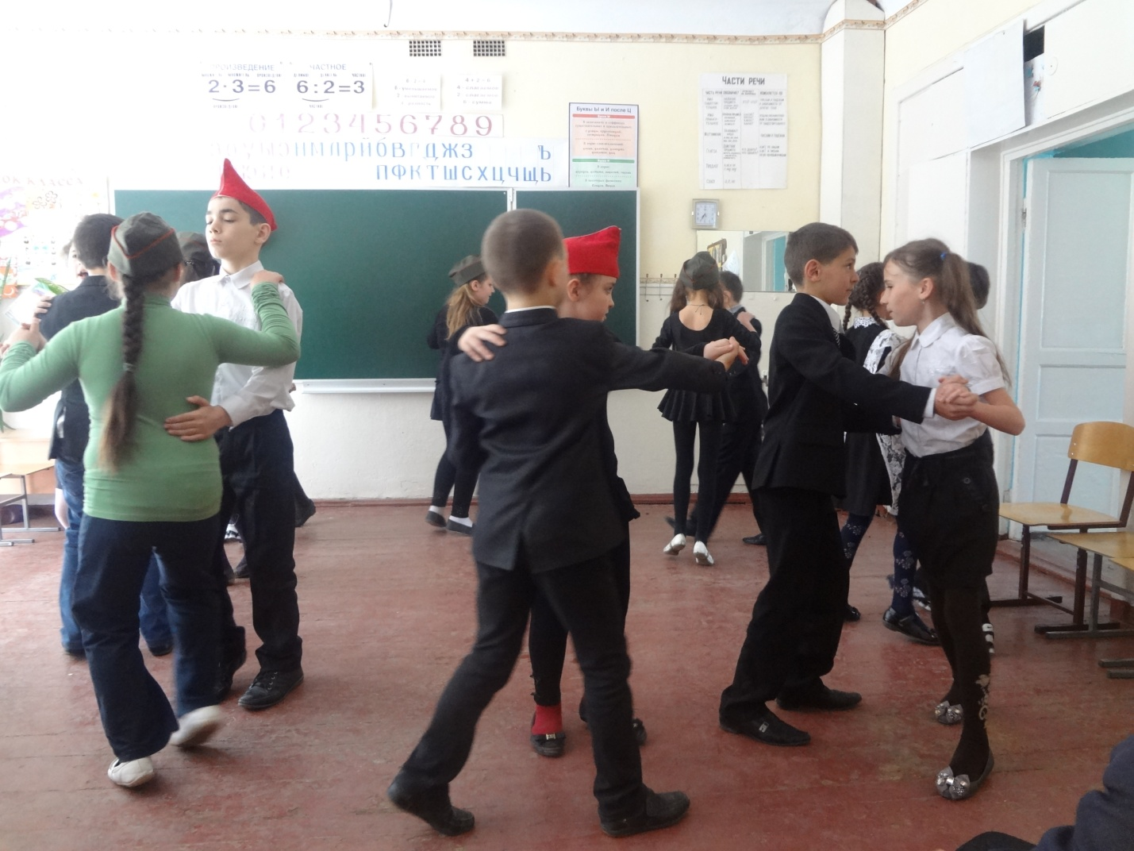
Ведущая. Немецкие захватчики напали на нашу страну неожиданно, без объявления войны, 22 июня 1941 года. Наши воины готовы были встать на защиту Родины. Каждый день эшелоны увозили красноармейцев на фронт. Родные и близкие провожали их со слезами на глазах, но с верой в победу.
Ты не плачь, сестренка,
Мама не рыдай,
Я вернусь с победой
В наш родимый край.
ТАНЕЦ ДО СВИДАНИЯ МАЛЬЧИКИ
Воин отважный
Берет города.
Смелым бесстрашным
Буду всегда!
Есть у нас танки, есть пулеметы!
Есть у нас пушки и самолеты!

3-й и 4-й мальчики (хором)
Будем врагов мы бесстрашно крушить,
Чтобы Отчизну освободить!
Танец ТРИ ТАНКИСТА
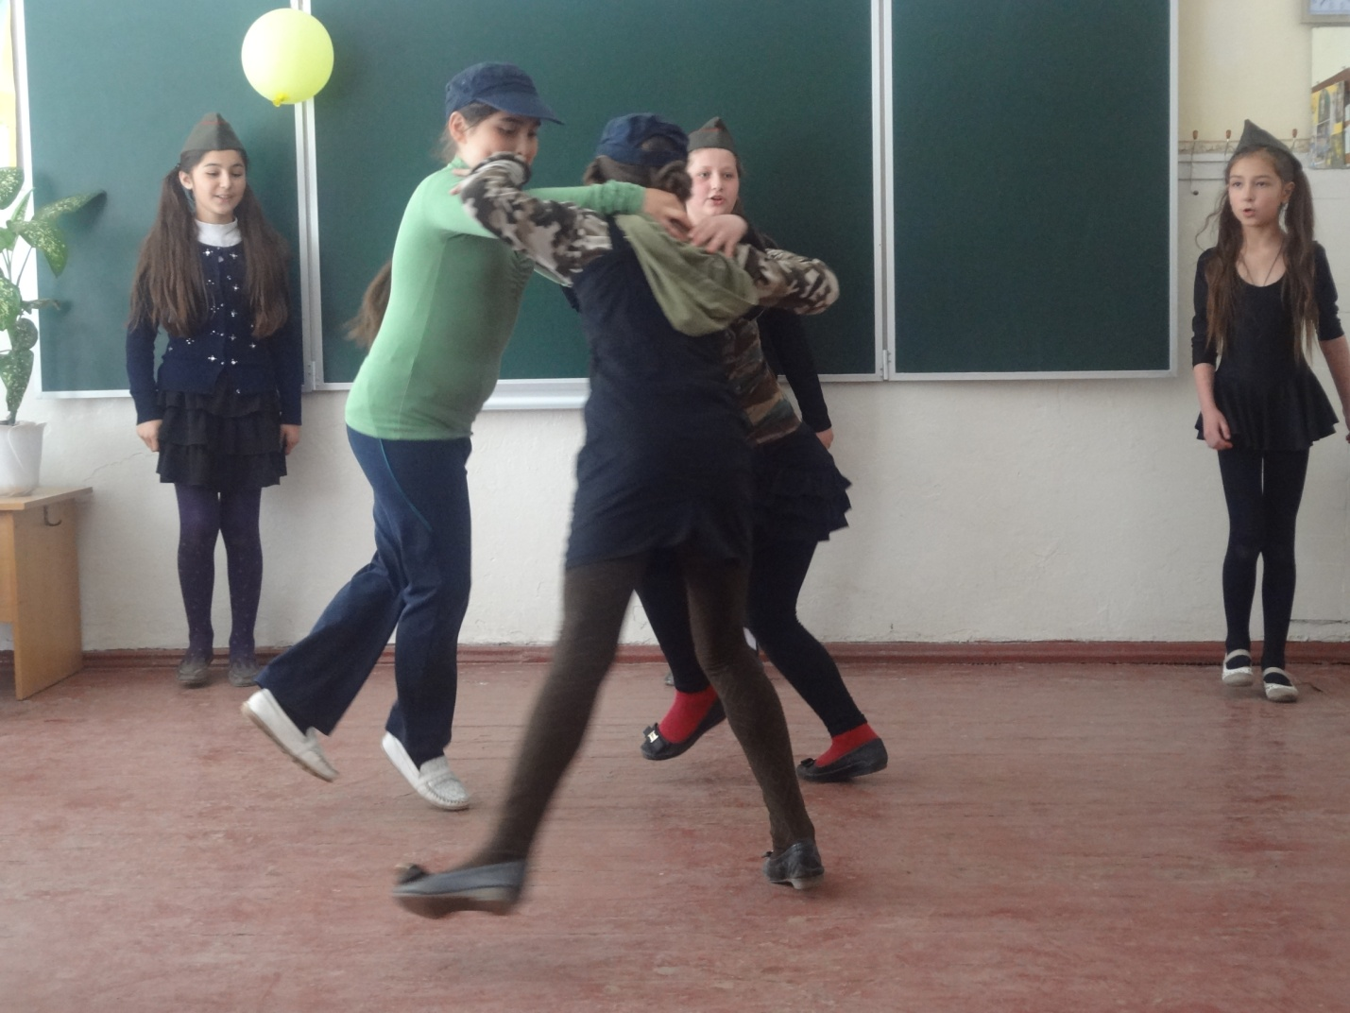
Ведущая.
Осенью 1941 года враги подошли к Москве. Командующим обороной был назначен маршал Георгий Константинович Жуков — талантливый, опытный и смелый полководец. Солдаты под его командованием совершили подвиг, они отбросили фашистов от Москвы, не дали им захватить и разрушить столицу.
ХОРОМ
Мы отстояли столицу
В тот 41-й год.
Смелого пуля боится!
Смелого штык не берет!

Ведущая.
Но война не закончилась! Много еще было тяжелых кровопролитных сражений. Перелом в Великой Отечественной войне наступил после Сталинградской битвы. Был в городе Сталинграде дом Павлова, многие его защитники погибли в боях, но дом устоял и не сдался врагам. Домом Павлова это здание назвали по фамилии сержанта, защищавшего его.
Девочка
Дом Павлова в Сталинграде
Чудом лишь уцелел
В огненном водопаде,
В вихре смертельных стрел.

Бомбы рвались и снаряды,
Земля превратилась в ад,
Слышались гул канонады,
Взрывы мин и гранат.

Многих здесь смерть скосила
Русских отважных солдат,
Но с неослабною силой
В доме строчил автомат.

Падал солдат. Поднимался
На смену ему другой.
Дом Павлова не сдавался
И выиграл трудный бой.

Танец «СНЕГИРИ»
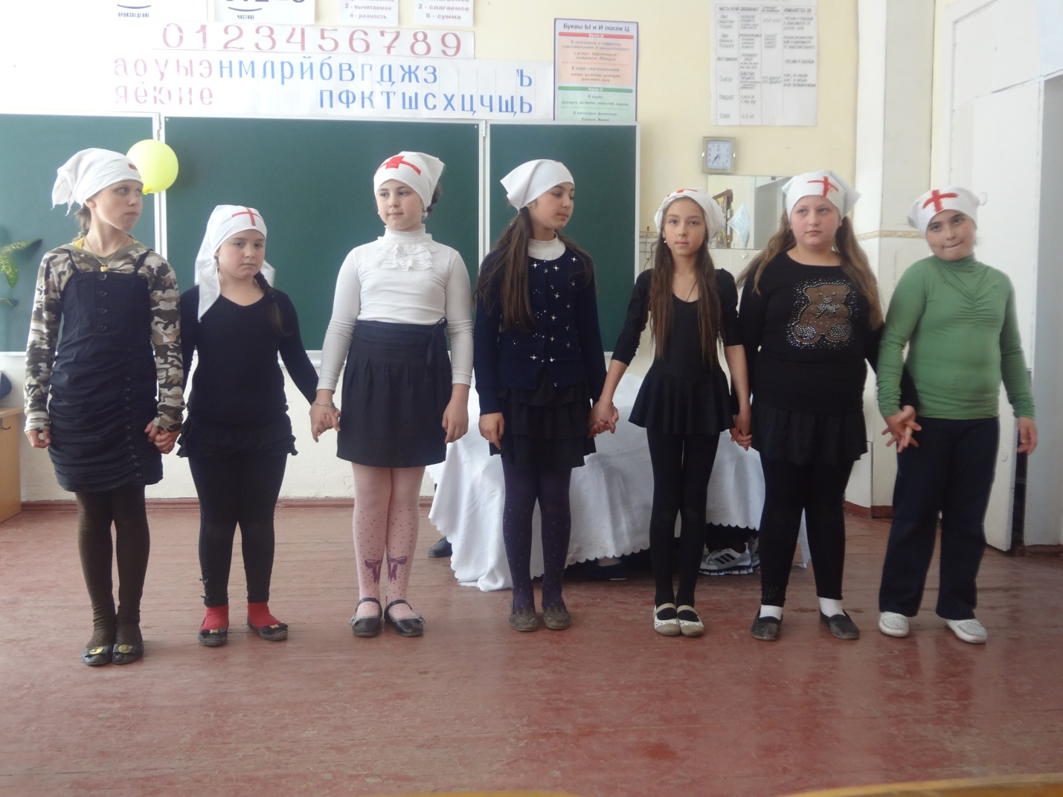
Ведущая.
Четыре с половиной года продолжалась Великая Отечественная война. Наши солдаты храбро сражались в боях. Те, кто оставался в тылу, работали на заводах, фабриках, делали оружие: танки, автоматы, самолеты, минометы и пушки. Военные эшелоны везли на фронт вооружение, медикаменты и одежду, пищу для бойцов. Наконец враг был сломлен! Воины освободили от фашистских захватчиков не только нашу Отчизну, но и многие страны Европы. Они дошли до Берлина и водрузили на Рейхстаге красный флаг.
Звучит музыка. Мальчики читают стихотворение «Флаг над Рейхстагом».
Песня Катюша
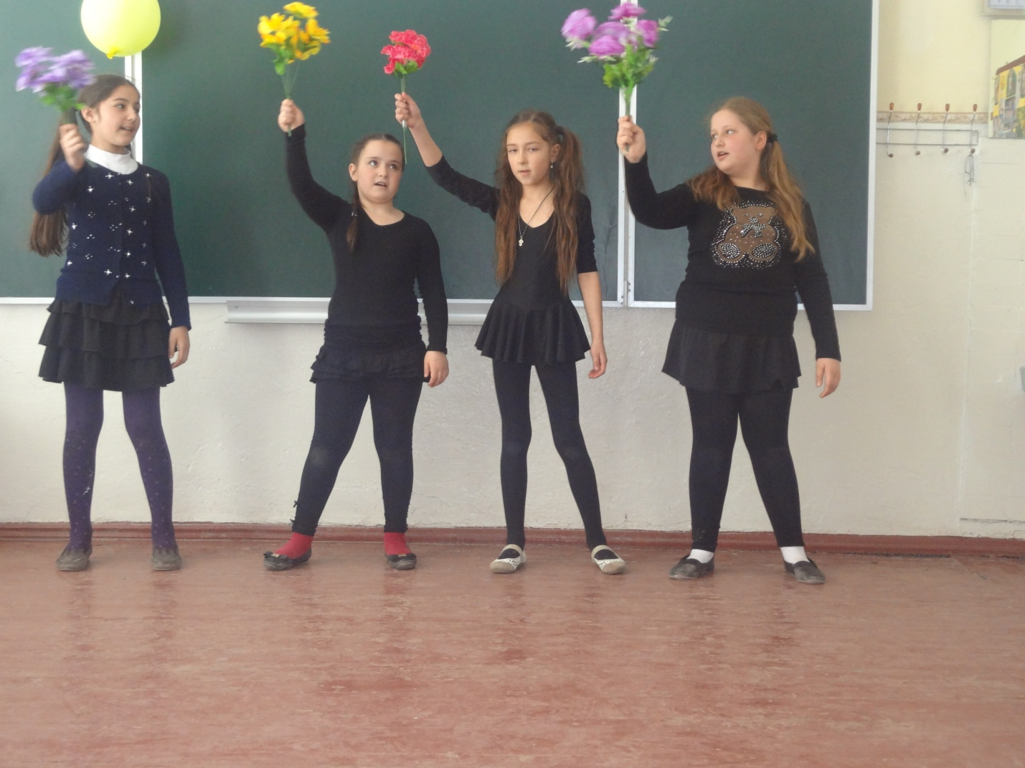
Мы водрузили на Рейхстаг

Наш советский красный флаг.

Этот флаг над миром реет,

Он сверкает и алеет.

Говорит всем людям флаг:

«Побежден жестокий враг!»

Песня «Ты же выжил солдат.»
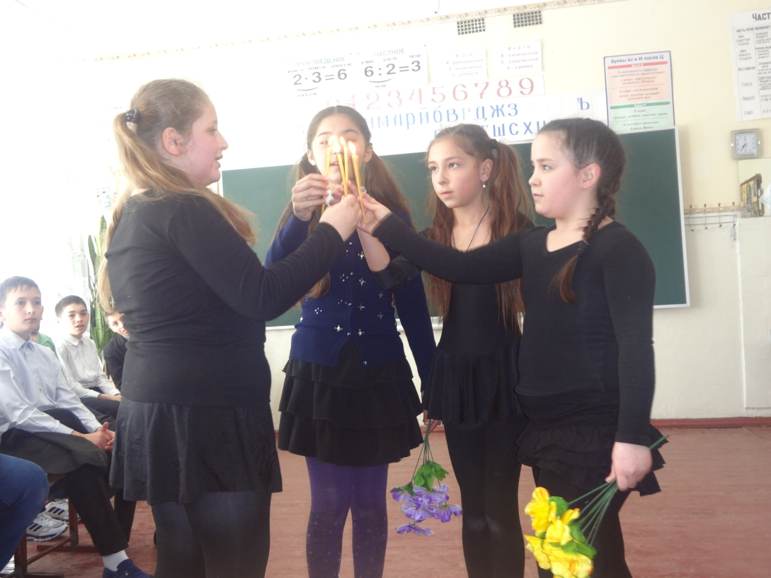

Ведущая. 9 Мая, в День Победы нашего народа в великой Отечественной войне, на улицы и площади городов вышли тысячи людей. У всех на глазах блестели слезы радости и печали одновременно. Люди радовались Великой Победе и печалились о потере близких и дорогих людей.
Мы по улице пройдем,
Марш Победы пропоем.
Славьтесь и отцы и деды —
Одержали вы Победу!
Вы Отечество спасли,
Вы — защитники земли.
За Великую Победу —
Славьтесь и отцы и деды!

